Jardins verticais para casas e apartamentos
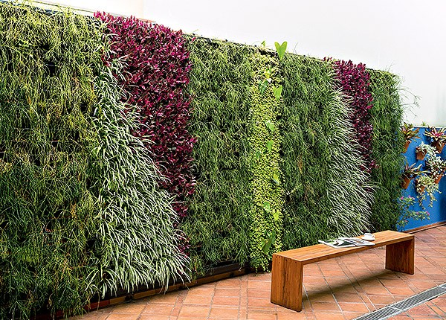
Quando falta espaço em casa ou no apartamento, nada melhor do que aprender a organizar o ambiente para torná-lo mais confortável e atraente.
Os jardins verticais surgiram para dar maior energia e beleza a casa!
Os jardins verticais também servem para cobrir ambientes e melhorá-los com as camadas naturais, como as plantas ou flores, por exemplo.
Podem ser usados para cobrir muros, paredes, pilastras ou quaisquer objetos criados verticalmente.
Pode-se misturar tipo de texturas, densidade e tons. Os jardins verticais, podem também ser feitos - mais discretos ou mais coloridos, depende de cada gosto.
Leia também Como decorar o seu jardim sem gastar muito
Em muitos casos a rega é feita com canos de PVC, que possuem furinhos de onde a água possa escoar, assim que o registro é acionado.
Os jardins verticais podem ser instalados em quaisquer ambientes, até mesmo em escritórios, eles dão mais vida e promove um maior contato com a natureza, além de criar um clima mais equilibrado e harmonioso.
Veja como esse escritório ficou com o jardim vertical.
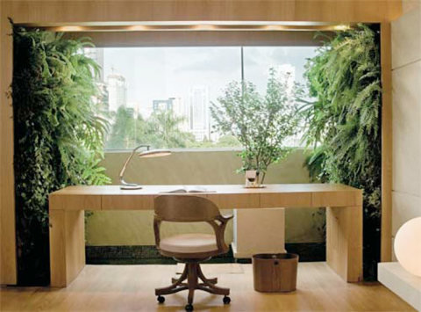
É um ótimo lugar para trabalhar, usar o computador, ler, escrever e até mesmo estudar.

Também pode-se usar blocos de concreto para decorar o seu jardim vertical, sendo assim, basta escolher as plantas que deseja inserir e à medida que elas forem crescendo, podar e regar.
O jardim vertical ajuda a colorir o ambiente e dá uma nova cara ao local, sem ter que utilizar tanto dinheiro para empreender esse layout.

Agora, imagine um jardim vertical bem na sala! Podem ser usadas nas paredes plantas como bromélias compactas, peperômias variegatas, véu de noiva e peixinhos rubros, para dar esse ar de naturalidade e descontração.
Com certeza conversar numa sala que possui jardim vertical, fará a diferença para o bem-estar!
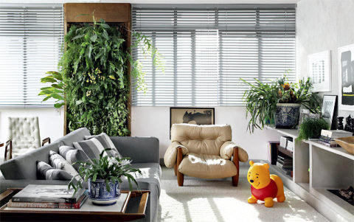
E mesmo em ambientes mais chiques, com móveis refinados, dá para se utilizar os jardins verticais!
Essa foto foi tirada dentro de um apartamento e retrata uma árvore, com seus ramos e folhagens. Nesse caso o jardim vertical foi feito com samambaias, columeias, ripsális, flodendros e as lindas orquídeas, que podem ser encontradas nas mais variadas cores.
É interessante frisar que o preço para montar um jardim vertical depende muito do arquiteto, paisagista ou decorador, mas é possível conseguir preços a partir de 260 reais.

Essa foto foi tirada em um jardim vertical feito por orquídeas e samambaias.
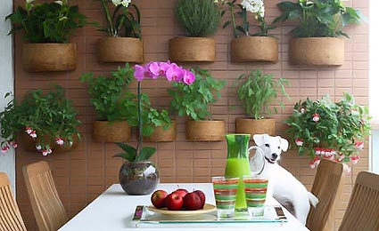
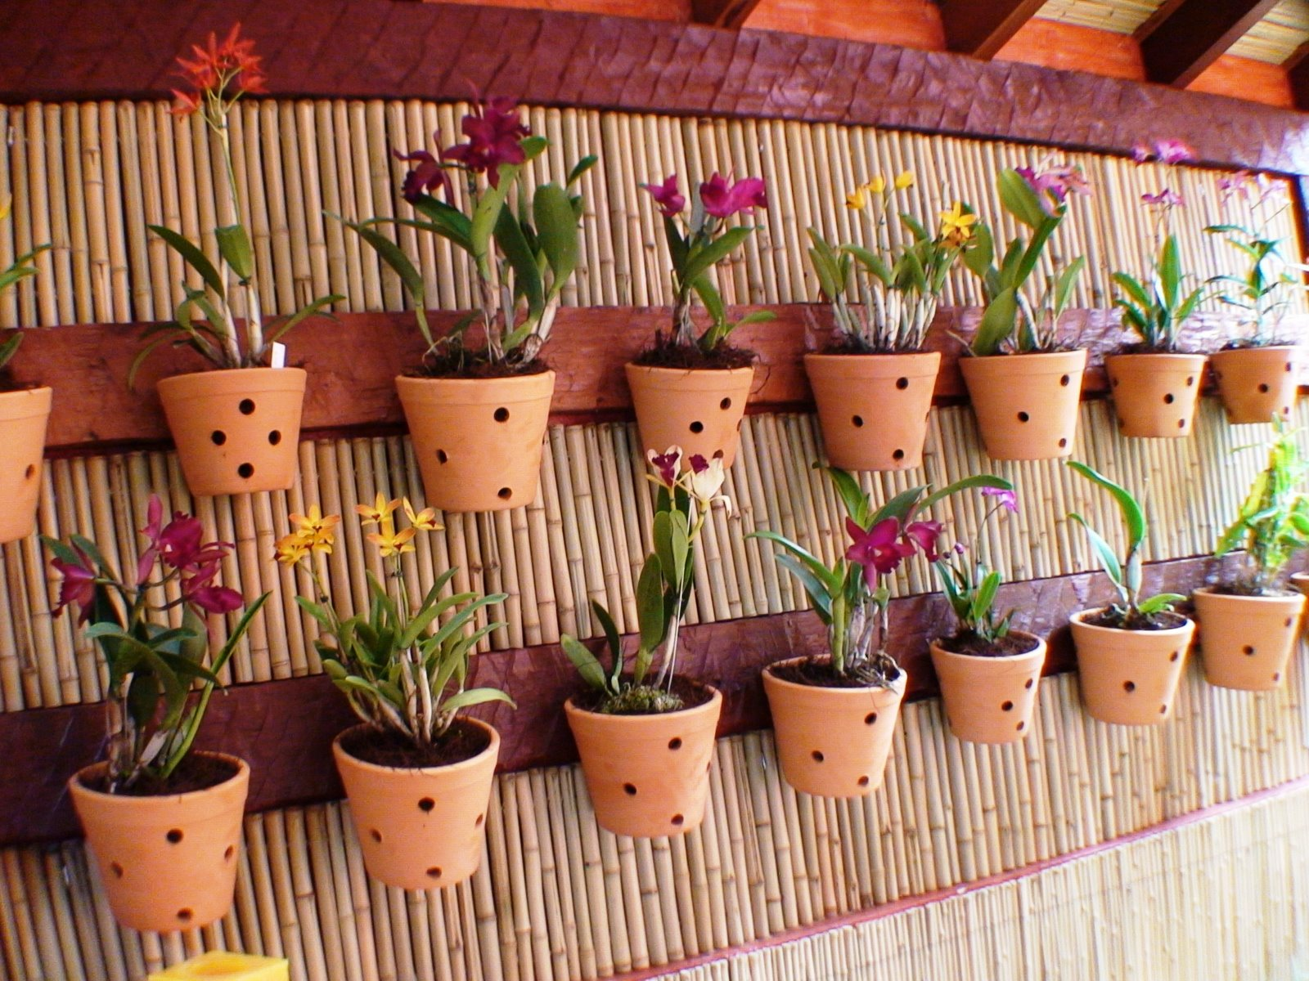
Pode-se utilizar também vasos suspensos ou afixados na parede, que pode ser feita de tijolos ou ser azulejada.
O que vale mesmo é a sua criatividade!
Gostou dos modelos? Então curta e compartilhe!

